Тақырып 4. Қаржылық институттардың салықтық арақатынасы: сақтандыру ұйымдары
Мақсаты: Сақтандыру ұйымдарына салық салуды анықтау
Сақтандыру нарығындағы салық салу: «Салық жəне бюджетке төленетін басқа да міндетті төлемдер туралы (Салық кодексі)» Қазақстан Республикасының Кодексіне сəйкес 2015 жылғы 1 қаңтардан бастап сақтандыру, қайта сақтандыру ұйымдары үшін салық салудың жалпы режимі енгізіледі. Салық салынатын табыс түзетулер ескерілген жиынтық жылдық табысы мен шегерімдер арасындағы айырмасы ретінде анықталады (1-сурет)
Сақтандыру (қайта сақтандыру) ұйымдарының жиынтық жылдық табысына басқа табыстармен қатар сақтандыру (қайта сақтандыру) ұйымдары сақтандыру (қайта сақтандыру шарттары бойынша құрылған сақтандыру резервтерін төмендетуден түсетін табыстар да кіреді. Бұл ретте сақтандыру (қайта сақтандыру) ұйымдарының сақтандыру (қайта сақтандыру) шарттары бойынша сақтандыру резервтерін құру бойынша шығыстар сомасын шегеруге құқығы бар (85-бап).
Сақтандыру (қайта сақтандыру) ұйымдарының, олардың сақтандыру (қайта сақтандыру) қызметін жүзеге асыру бөлігіндегі салық салынатын табысы 2015 жылғы 1 қаңтардан бастап 15 пайыздық ставкасы бойынша корпоративтік табыс салығын салуға жатады (147 бап).
2015 жылғы 1 қаңтарға дейін сақтандыру (қайта сақтандыру) ұйымдары үшін, олардың сақтандыру (қайта сақтандыру) қызметін жүзеге асыру бөлігінде «Салық жəне бюджетке төленетін басқа да міндетті төлемдер туралы» Қазақстан Республикасының кодексін (Салық кодексі) қолданысқа енгізу туралы» Қазақстан Республикасы Заңының 9- бабымен белгіленген салық салу тəртібі белгіленеді. (2 - сурет).
2015 жылғы 1 қаңтарған дейін (тоқтата тұру кезеңде) белгіленген салық салу тəртібі Салық Кодексінің (Заңның 9-бабы) алдыңғы редакциясында көзделген сақтандыру (қайта сақтандыру) ұйымдарына салық салу тəртібіне сəйкес келеді, яғни, сақтандыру жəне қайта сақтандыру қызметін жүзеге асыру бөлігіндегі салық салынатын табыс комиссиялық сыйақылары шегерілген есептелген сақтандыру сыйлықақылары, сақтандыру (қайта сақтандыру) шарттарын бұзған кезде қайтарылған сақтандыру сыйлықақылары, қайта сақтандыру шарттары бойынша төленген сақтандыру сыйлықақылары жəне «Сақтандыру төлемдеріне кепілдік беру қоры» АҚ-на міндетті жарналары сомасынан құралады. Корпоративтік табыс салығының ставкалары да алдынғы Салық Кодексінде көзделген салық салу ставкаларына сəйкес келеді: жинақталмаған 4 сақтандыру бойынша – 4%, жинақталған сақтандыру бойынша, аннуитеттік сақтандыру бойынша - 1%.
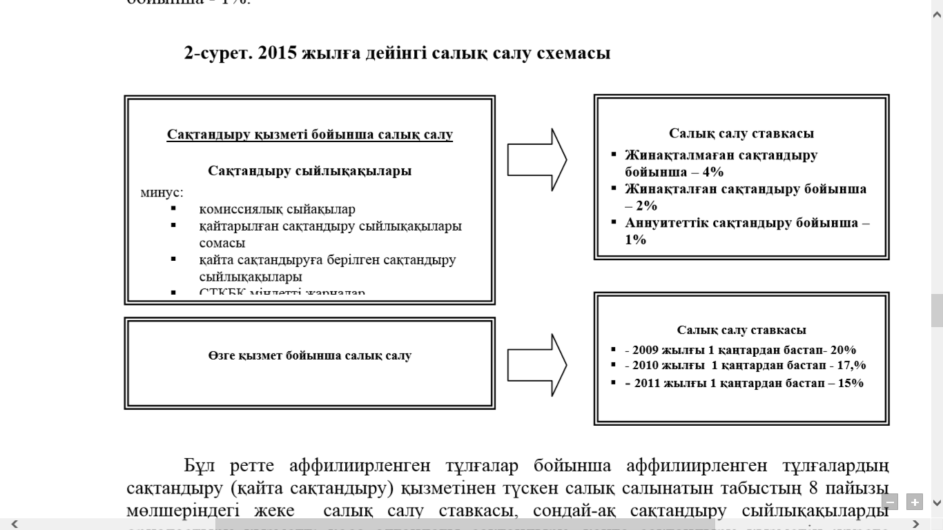
Бұл ретте аффилиирленген тұлғалар бойынша аффилиирленген тұлғалардың сақтандыру (қайта сақтандыру) қызметінен түскен салық салынатын табыстың 8 пайызы мөлшеріндегі жеке салық салу ставкасы, сондай-ақ сақтандыру сыйлықақыларды орналастыру қызметті қоса алғандағы сақтандыру, қайта сақтандыру қызметін жүзеге асырғаннан түскен табыс пен шығыстар бойынша жəне өзге қызметінен табыс пен шығыстар бойынша есепті бөлек жүргізу қажеттігі көзделген. (Заңның 9-бабының 5тармағы). Сақтандыру (қайта сақтандыру ) ұйымдарының өзге қызметінен табыстар мынадай ставкалар бойынша корпоративті табыс салығын салуға жатады (Заңның 9-бабының 6тармағы): - 2009 жылғы 1 қаңтардан бастап - 20 пайыз; - 2010 жылғы 1 қаңтардан бастап - 17,5 пайыз; - 2011 жылғы 1 қаңтардан бастап - 15 пайыз.
Жеке жəне заңды тұлғалардың табыстарына салық салу
Сақтандыру сыйлықақыларын салық салынатын табыс сомасынан шегеруге жатқызу бөлігіндегі жеке жəне заңды тұлғаларға салық салу тəртібі өзгерген жоқ. Заңды тұлғалар бұрынғыша корпоративті табыс салығын төлеген кезде жинақталған сақтандыру шарттары бойынша сақтандыру сыйлықақыларын қоспағанда төленуге жататын немесе сақтандыру шарттары бойынша төленген сақтандыру сыйлықақыларын шегерімге жатқызуға құқылы (109-бап). Сондай-ақ, жеке табыс салығын есептеген кезде төленген сақтандыру сыйлықақыларды шегерімге жатқызу бөлігіндегі салық шегерімдерін қолдану тəртібі өзгерген жоқ. Жинақталған сақтандыру шарттары бойынша жеке тұлғаның өз пайдасына енгізетін сақтандыру сыйлықақыларының сомасы шегерілуге жатады. (175-бап) (3-сурет).
